太阳仰角：
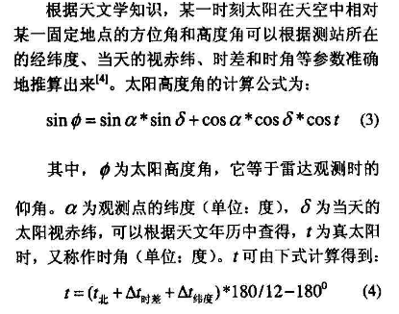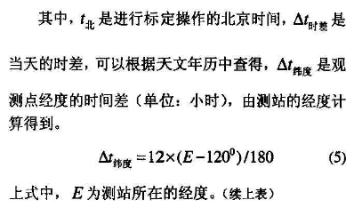

：
太阳赤纬角计算公式：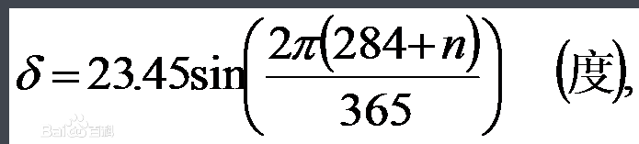
其中为n日期序号，例如，当日期为1月1日时，n=1，当日期为3月22日时，n=81。

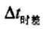：

（北京时间建议读取计算机当前的时间）

太阳方位角：
